**Ciências aplicada**

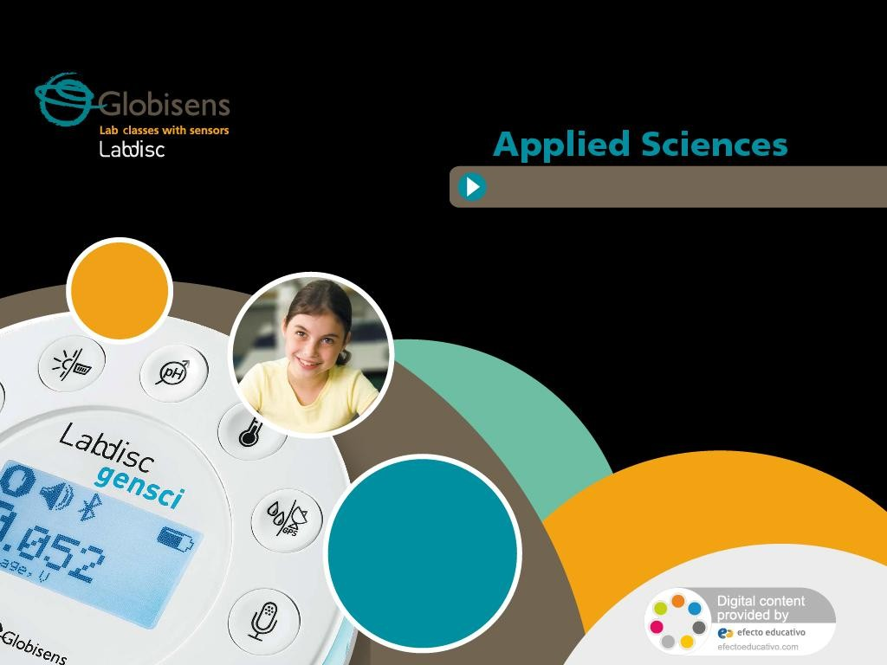

**Variação da intensidade da luz**

Medir a intensidade luminosa de diferentes

fontes de luz

**Ciências Aplicada**

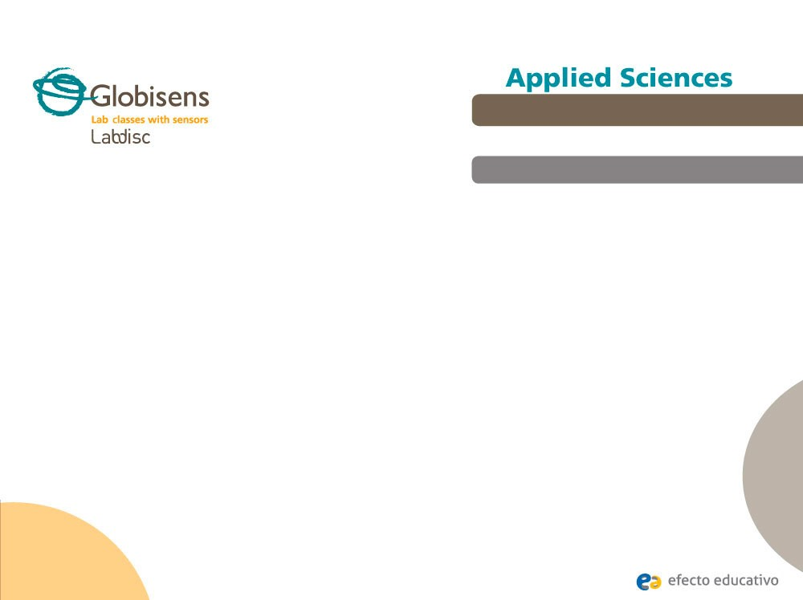

# Variação da intensidade da luz

Medir a intensidade luminosa de diferentes fontes de luz

## Objetivo

Relacionar intensidade da luz e eficiência da fonte de luz para criar uma hipótese sobre a quantidade de luz sentida por diferentes fontes e testá-la, usando o sensor de luminosidade do Labdisc.

**Ciências Aplicada**

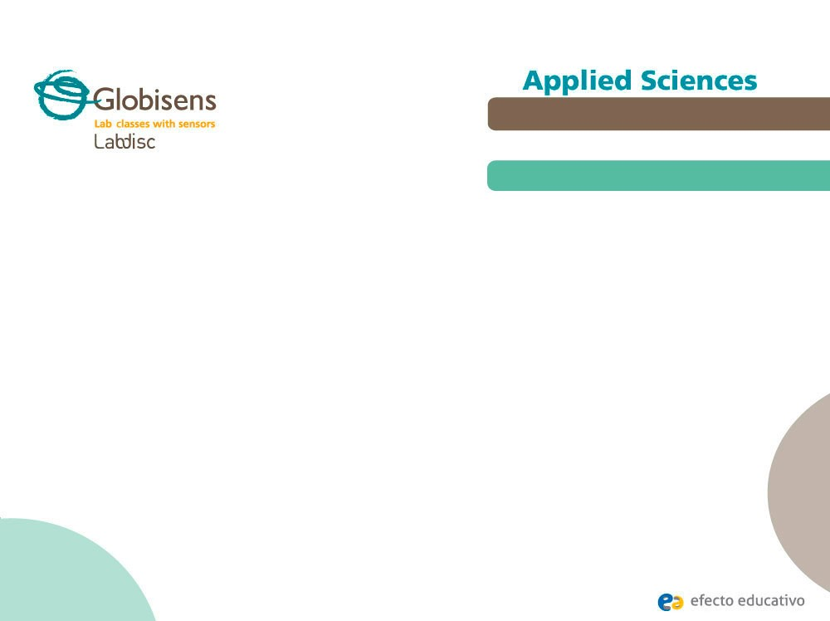

**Variação da intensidade da luz**

Medir a intensidade luminosa de diferentes fontes de luz

## Introdução e teoria

A meta da introdução é focar os alunos sobre o assunto da lição relembrando conhecimentos adquiridos e fazendo perguntas que estimulem o desenvolvimento da pesquisa. Os conceitos chaves teóricos aplicados pelos alunos serão ensinados durante a lição.

## Introdução

Você já experimentou um apagão de energia elétrica e tudo fica no escuro? Normalmente, as pessoas correm para encontrar velas e lanternas para que possam ver algo no breu. Mesmo se tentarmos iluminar o quarto, colocando várias velas ao redor, ou usar a lanterna mais poderosa, isso ainda pode não ser suficiente para iluminar o quarto, tanto como uma lâmpada poderia.

### Como posicionaríamos várias lâmpadas em uma sala para obter a máxima claridade?

**Ciências Aplicada**



**Variação da intensidade da luz**

Medir a intensidade luminosa de diferentes fontes de luz

## Introdução e teoria

### Do que você acha que depende a eficiência de uma fonte de luz?

Realize a experiência com sua classe de forma que ao final dela você será capaz de

responder a questão a seguir:

### Como a intensidade e eficiência de uma fonte de luz estão realcionadas?



**Ciências Aplicada**

**Variação da intensidade da luz**

Medir a intensidade luminosa de diferentes fontes de luz

## Introdução e teoria

**Teoria**



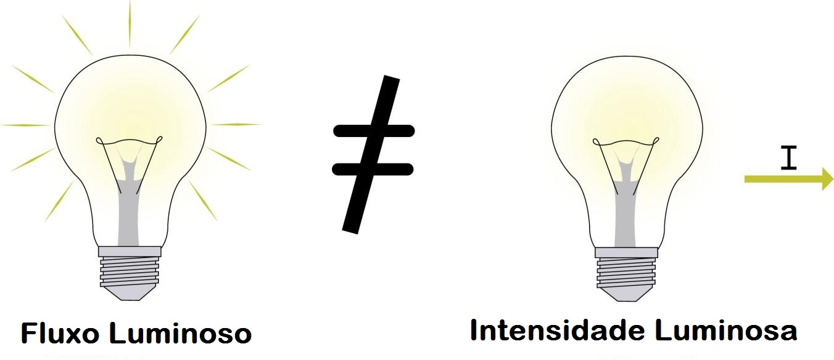O fluxo luminoso nos dá uma idéia sobre a intensidade da luz emitida por fontes de luz em todas as dimensões do espaço, por exemplo, uma lâmpada incandescente. Mas quando você considera um projetor, é claro que ele ilumina somente em uma única direção - para a frente. É por isso que precisamos saber como o fluxo luminoso é distribuído em todas as dimensões do espaço, utilizando a definição da intensidade luminosa.

**Ciências Aplicada**

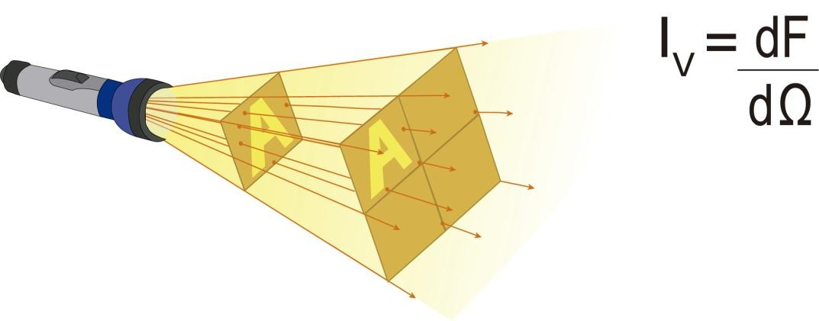

# Variação da intensidade da luz

Medir a intensidade luminosa de diferentes fontes de luz

## Introdução e teoria

Intensidade Luminosa (I) é definida como o “fluxo luminoso emitido por unidade de ângulo sólido (esferorradiano) em uma específica direção”. A unidade de medida é o lumen por esferorradiano, ou candela (cd).

A equação matemática que define a intensidade luminosa é:

Onde:

• = intensidade luminosa (cd)

* F = fluxo luminoso (é medido em lumens, significando a potência luminosa

percebida por unidade da área)

• = diferential de ângulo sólido (esferorradiano)

**Ciências Aplicada**



# Variação da intensidade da luz

Medir a intensidade luminosa de diferentes fontes de luz

## Introdução e teoria

Agora os alunos são motivados a apresentar uma hipótese e testá-la através de

uma experiência.

**Se a intensidade e eficiência luminosa estão relacionadas, como é que a eficiência**

**varia em função da fonte de luz?**

**Ciências Aplicada**

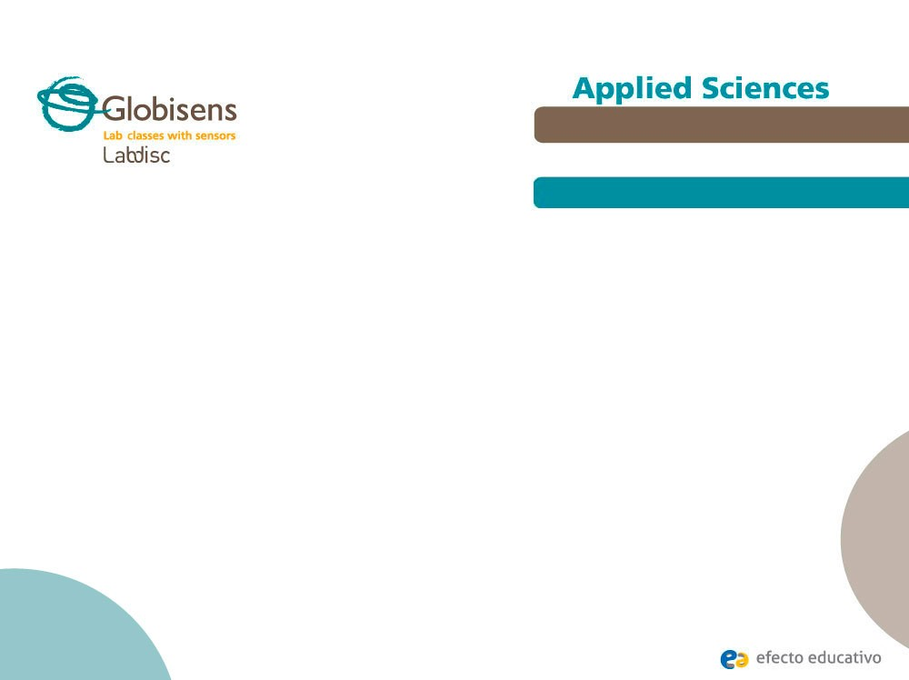

**Variação da intensidade da luz**

Medir a intensidade luminosa de diferentes fontes de luz

## Descrição da experiência

Os alunos irão medir a intensidade luminosa de diferentes fontes de luz, utilizando o sensor de luz do Labdisc. Com base nos resultados, eles relacionarão cada fonte de luz correspondente à sua eficiência luminosa.

**Ciências Aplicada**

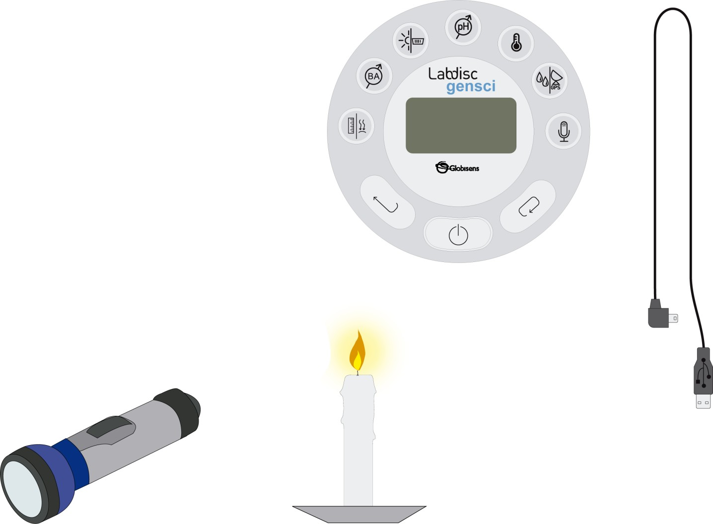

**Variação da intensidade da luz**

Medir a intensidade luminosa de diferentes fontes de luz

## Recursos e materiais

Labdisc

Cabo USB

Lanterna de LED com baterias Vela

5 Lâmpada fluorescente

6 Fósforos

7 Lâmpada de 11 watts



**Ciências Aplicada**

# Variação da intensidade da luz

Medir a intensidade luminosa de diferentes fontes de luz

## Usando o Labdisc

**a. Usando o Labdisc**



Para realizar medições com o sensor de luminosidade do Labdisc, configure-o de acordo com os seguintes passos:

Ligue o Labdisc pressinando



Pressione , e selecione “SETUP” pressionando Agora selecione a opçãp “SET SENSORS” com



Selecione somente o sensor de luz e depois pressione



Terminado isso, você voltará ao setup, pressionando 1 vez e selecione “SAMPLING RATE” com



Selecione “MANUAL” com e depois pressione



**Ciências Aplicada**

# Variação da intensidade da luz

Medir a intensidade luminosa de diferentes fontes de luz

## Usando o Labdisc



Pressione e selecione “NUMBER OF SAMPLES” com



Selecione “MANUAL” com e depois pressione



Para voltar às medições pressione 3 vezes.



Depois pressione para iniciar as medições.



Pressione o botão cada vez que desejar medir.



Terminado as medições, pare o Labdisc pressinando



(você verá a instrução “Press SCROLL key to STOP”) e pressione



**Ciências Aplicada**

# Variação da intensidade da luz

Medir a intensidade luminosa de diferentes fontes de luz

## Experiência

Os passos a seguir explicam como realizar a experiência:

Coloque as 4 diferentes fontes de luz, aproximadamente 30 cm de distância, na seguinte ordem: lâmpada incandescente, lanterna, lâmpada fluorescente e vela. Escureça a sala cobrindo as janelas e desligue qualquer fonte de luz artificial.



Para relizar as mediões coloque o sensor aproximadamente 10 cm da fonte de luz.



Pressione o botão do Labdisc.



Ligue a lâmpada e observe como as medições variam na tela do Labdisc .



**Ciências Aplicada**



# Variação da intensidade da luz

Medir a intensidade luminosa de diferentes fontes de luz

## Experiência

Aguarde até que o valor de intensidade que está medindo se estabilize.

Registre apenas uma amostra manual da intensidade luminosa.

Feito isso com a lâmpada – desligue-a sem desligar o Labdisc, e depois

Ligue a lantern de LED. Repita os passos 5 e 6.

Meça a intensidade luminosa da vela e da lâmpada fluorescente, como fez com as outras fontes de luz.

Saia da sala escura, para uma área externa, e meça a intensidade luminosa da luz do sol e

Depois a intensidade apontando o sensor diretamente para o sol.

Terminado as medições, desligue o Labdisc.



**Ciências Aplicada**

# Variação da intensidade da luz

Medir a intensidade luminosa de diferentes fontes de luz

## Resultados e análises

Os passos a seguir explicam como analizar os resultados da experiência:



Conecte o Labdisc ao computador usando o cabo USB ou via Bluetooth.



No Menu superior pressione o botão e selecione Selecione a última experiência da lista.



Observe o gráfico mostrado na tela.



Pressione o ícone de Gráfico de Barras e ajuste a tela para o mesmo.



Pressione o botão e escreva anotações no gráfico especificando suas observações de

acordo com o momento em que registrou o dado.

**Ciências Aplicada**



# Variação da intensidade da luz

Medir a intensidade luminosa de diferentes fontes de luz

## Resultados e análises

### Como os resultados se relacionam com sua hipótese inicial? Explique.

**Como as curvas de dados variam para cada fonte de luz?**

**Que similaridades as curvas de dados apresentam?**

**Qual foi a fonte de luz mais intensa? Qual foi a menos intensa?**

**Ciência Aplicada**

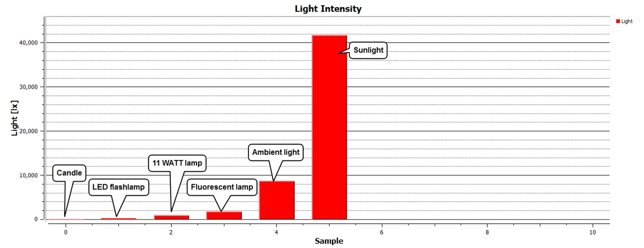

**Variação da intensidade da luz**

Medir a intensidade luminosa de diferentes fontes de luz

## Resultados e análises

O gráfico abaixo deve ser similar ao que os alunos apresentarão.

**Ciências Aplicada**



# Variação da intensidade da luz

Medir a intensidade luminosa de diferentes fontes de luz

## Conclusões

A seguir são apresentadas algumas perguntas e respostas que devem ser

desenvolvidas pelos alunos, a fim de elaborarem suas conclusões.

### Qual foi a variação entre as diferentes fontes de luz que você analizou?

Os alunos devem analisar os diferentes valores de intensidade luminosa, definindo qual foi a maior e a menor e o intervalo de variação entre elas.

### Como a quantidade de luz está relacionada à intensidade luminosa?

Os estudantes deverão relacionar as fontes de luz mais poderosas com maior intensi-

dade luminosa e fontes de luz brilhantes menos poderosas, como uma vela, a menor

intensidade de luz.



**Ciências Aplicada**

# Variação da intensidade da luz

Medir a intensidade luminosa de diferentes fontes de luz

## Conclusões



### Como você acha que o fluxo de luz varia em cada uma das fontes de luz que você



### analizou?



Os alunos devem concluir que quanto maior a intensidade luminosa, maior o fluxo luminoso. Ambos os parâmetros dependem da distância relativa entre a posição do sensor de luz do Labdisc e a fonte de luz.



**De acordo com sua experiência, dentre as três fontes de luz estudas, qual você acha mais eficiênte?**



Os alunos deverão indicar que a fonte de luz mais eficiente é o da lanterna a LED, por que ela usa

menos energia e por isso é considerada como sendo economizadora de energia.



### Os alunos devem chegar às seguintes conclusões:

Diferentes fontes de luz têm diferentes intensidades e isso está relacionado às suas funções associadas. No entanto, a intensidade da luz não pode ser relacionada com a eficiência da fonte. A lanterna de LED não é a fonte mais luminosa, mas apresenta maior eficiência ener-

gética do que a vela e a lâmpada. Por outro lado, a luz solar é a fonte de luz mais forte e, também, a mais eficiente.

**Ciências Aplicada**



# Variação da intensidade da luz

Medir a intensidade luminosa de diferentes fontes de luz

## Atividades extras

O objetivo desta seção é que os alunos possam extrapolar os conhecimentos adquiridos durante essa aula através da aplicação dos mesmos em diferentes contextos e situações. Além disso, pretende-se que os alunos pensem e apresentem possíveis explicações aos fenômenos experimentalmente observados.

Questões extras:

### Como você poderia aumentar a intensidade luminosa de uma vela?

Os alunos devem explicar que poderiam conseguir isto aumentando a quantidade de luz que a vela produz, ou seja, fazendo uma chama maior. Podemos estabelecer a seguinte ligação: quanto maior a chama da vela, maior a intensidade produzida, e vice-versa (quanto menor a chama, menor a intensidade de luz).

**Ciências Aplicada**



# Variação da intensidade da luz

Medir a intensidade luminosa de diferentes fontes de luz

## Atividades extras

### Como a intensidade luminosa e energia elétrica estão relacionadas?

Os alunos devem estabelecer que as fontes de luz que emitem mais intensidade luminosa usam mais energia no processo. Por outro lado, devemos salientar o exemplo da vela, que utiliza menos energia no processo de iluminação. Em ambos os casos, a energia é "perdida" através de calor. Isso mostra que a eficiência luminosa depende da quantidade de energia que usamos para iluminar, ao invés de produzir calor.

### Que diferente há em uma fonte de luz natural como o sol de uma fonte de luz artificial, como uma lâmpada?

Os estudantes devem quantificar que a intensidade da luz do sol é muito maior do que a intensidade de qualquer fonte de luz artificial, e que isso depende diretamen-te da quantidade de energia utilizada pelo sol para produzir esta intensidade de luz.